南通大学理学院研究生会改革情况

为落实共青团中央、教育部、全国学联联合下发的《关于推动高校学生会（研究生会）深化改革的若干意见》，并结合《关于巩固高校学生会（研究生会）改革成果的若干措施》文件要求，接受广大师生监督，现将我院2021—2022学年研究生会改革情况公开如下。
- 改革自评表
标注“★”为核心指标；标注“▲”为观测指标，2021-2022学年暂不作硬性要求。
项目 | 结论 | 备注
1★. 坚持全心全意服务同学，聚焦主责主业开展工作。未承担宿舍管理、校园文明纠察、安全保卫等行政职能。 | 是  □否
2. 工作机构架构为“主席团+工作部门”模式，未在工作部门以上或以下设置“中心”、“项目办公室”等常设层级。 | 是  □否
3. 工作人员不超过30人。 | 是  □否 | 实有19人
4. 主席团成员不超过3人。 | 是  □否 | 实有3人
5. 除主席、副主席（轮值执行主席）、部长、副部长、干事外未设其他职务。 | 是  □否
6. 工作人员为共产党员或共青团员。 | 是  □否
7. 工作人员中除一年级新生外的本专科生最近1个学期/最近1学年/入学以来三者取其一，学习成绩综合排名在本专业前30%以内，且无课业不及格情况；研究生无课业不及格情况。 | 是  □否
8. 主席团由学生（研究生）代表大会（非其委员会、常务委员会、常任代表会议等）或全体学生（研究生）大会选举产生。 | 是  □否
9★. 按期规范召开学生（研究生）代表大会或全体学生（研究生）大会。 | 是  □否 | 召开日期为：2022.11.03
10. 开展了春、秋季研究生会组织工作人员全员培训。 | 是  □否
- 工作人员参加评奖评优、测评加分、推荐免试攻读研究生等事项时，依据评议结果择优提名，未与其岗位简单挂钩。 | 是  □否
12. 党组织定期听取研究生会组织工作汇报，研究决定重大事项。 | 是  □否
13★. 明确1名团组织负责人指导院级研究生会组织；聘任团委老师担任院级研究生会秘书长。 | 是  □否
14▲.研究生会工作机构应成立团支部，团支部书记由研究生会主席团成员担任。 | 是  □否
二、二级研究生会组织架构表
序号 | 机构名称 | 人数 | 主要职责
1 | 主席团 | 3 | 在院团委的指导下，全面负责院研究生会的工作；负责各项活动整体计划的制定、落实与总结；统筹、协调、检查和督促各部门工作的开展，指导各项活动有序进行；加强与各院兄弟研会交流沟通，各项工作互相学习，取长补短；对接校研会工作，完成年度各项考评材料汇总提交
2 | 办公室 | 4 | 负责研究生会内部上传下达、表格制作、档案整理、活动用品采购、证书打印与下发、财务报销等日常工作；负责研究生会的招新、换届等人员改动的相关工作；负责组织召开研究生会例会；负责研究生会各项会议、活动的签到考勤及记录，及时汇总会议、活动的相关材料；负责配合理学院党政活动的开展。
3 | 宣传部 | 4 | 负责全体研究生思想引领、科研道德、安全教育等宣讲、宣传工作；负责全体研究生、院研究生会活动的前期宣传和后期即时报道；负责院研究生会的宣传技能培训；运营管理理学院研究生会官Q；协助学生会其他部门开展工作，使各部门工作更好的完成。
4 | 文体部 | 4 | 负责组织策划全体研究生喜闻乐见的各项文艺、体育活动，丰富研究生生活；活动的教室场地、器材借用与归还，活动会场布置，横幅张贴；活动主持、礼仪或裁判选定与培训；积极了解并配合本科生的文体活动的开展，实现研本互动；配合校研会或其他学院文体活动的开展。
5 | 学术部 | 4 | 负责配合做好院级重点学术项目的组织实施，负责支持、宣传及跟进省级以上科研比赛、学科竞赛、学术论坛等科研活动；负责研究生学术论坛的相关工作，负责其他与学术相关的科普知识竞赛，比如研究生各项技能大赛；负责举办师生、生生学术交流与经验分享活动；协调好与校研会学术部的工作对接、实现各类学术活动互通。
三、二级研究生会工作人员名单
序号 | 姓名 | 政治面貌 | 院系 | 年级 | 是否有课业  不及格
1 | 石莹莹 | 共青团员 | 理学院 | 研21 | 否
2 | 陈梦瑶 | 共青团员 | 理学院 | 研21 | 否
3 | 郭仕溢 | 共青团员 | 理学院 | 研21 | 否
4 | 胡 月 | 共青团员 | 理学院 | 研21 | 否
5 | 崔庆艳 | 中共党员 | 理学院 | 研21 | 否
6 | 张志丽 | 共青团员 | 理学院 | 研22 | \
7 | 唐香宇 | 共青团员 | 理学院 | 研22 | \
8 | 李 敏 | 共青团员 | 理学院 | 研21 | 否
9 | 黄 欣 | 中共党员 | 理学院 | 研21 | 否
10 | 方昕宇 | 中共党员 | 理学院 | 研22 | \
11 | 郝凯歌 | 共青团员 | 理学院 | 研22 | \
12 | 尹 函 | 中共党员 | 理学院 | 研21 | 否
13 | 杨磊琼 | 共青团员 | 理学院 | 研21 | 否
14 | 李 妍 | 共青团员 | 理学院 | 研22 | \
15 | 崔永鑫 | 共青团员 | 理学院 | 研22 | \
16 | 周 琳 | 共青团员 | 理学院 | 研21 | 否
17 | 周慧敏 | 共青团员 | 理学院 | 研21 | 否
18 | 杨 婧 | 共青团员 | 理学院 | 研22 | \
19 | 严烁楷 | 共青团员 | 理学院 | 研22 | \
四、院级研究生会主席团成员候选人产生办法
理学院研究生会主席团候选人和研究生会工作人员由班级团支部推荐或自荐，经学院团组织同意，由学院党组织确定。
五、院级研究生会主席团成员选举办法
一、根据《中华全国学生联合会章程》、《南通大学学生会、研究生会深化改革实施方案》（修订）的规定和有关要求，制定本选举办法。
二、依照院党委和校研究生会关于召开南通大学理学院第五次学生代表大会、第五次研究生代表大会的批复精神，本次研代会选举产生南通大学理学院第五届研究生会主席团。
三、选举时，参加选举的正式代表人数超过应到正式代表人数的三分之二方可进行。主席团采取差额选举办法产生，设主席团候选人4名，选举产生主席团成员3人。
四、大会选举采用无记名投票方式，采用人工读票、计票。选举将分发《南通大学理学院第五届研究生会主席团选票》。
五、大会正式代表对候选人可以投赞成票、不赞成票或弃权票。投赞成票的，在候选人名字右方的“赞成”格画“〇”；投不赞成票的，在候选人名字右方的“不赞成”格画“〇”；投不赞成票时可以另选他人，在“另选人姓名”格内写上另选人姓名；投弃权票的，在该候选人姓名右方的“弃权”格内画“〇”，且不得另选他人。每张《南通大学理学院第五届研究生会主席团选票》选举人数等于或少于3人有效。
六、投票结束后，由监票人和计票人当场清点选票。收回选票数等于或少于发出的选票数，选举有效；多于发出的选票数，选举无效，应重新进行选举。
七、候选人得到的赞成票超过实到会正式代表半数方得当选。如果得赞成票超过半数的候选人多于应选名额，按得票数多少依次取足应选人数；如遇候选人得票数相等不能确定当选人时，应就票数相等的候选人重新投票，以得票多者当选；得票超过半数的候选人少于应选名额时，不足的名额可以在未当选的候选人中，重新选举。
八、划写选票要用黑色水笔，划写符号要准确，笔迹要清楚，无法辨认的部分无效。选票一经投出，不得再取回更改。
九、研代会选举设计票人3名，其中总计票人1名；监票人1名。计票人、监票人从不是候选人的大会正式代表中推选。计票人、总计票人，监票人经大会主席团审议后，提交大会表决通过。监票人在大会主席团的领导下，对选举全过程进行监督。计票人在总监票人、监票人监督下进行工作。
十、投票时，各代表要服从工作人员指挥，按顺序依次进行，因故未到会的正式代表不能委托他人代为投票。
十一、本选举办法经大会通过后生效。如发生本办法规定之外的情况，由大会主席团研究决定。
十二、研究生代表大会闭幕后，经学院团委审定，研究生会组织需向院党委和南通大学学生会报告大会召开情况和新一任主席团成员名单。
附则 本办法由本次大会通过后生效，由南通大学理学院第五次研究生代表大会筹备工作领导小组负责解释。
六、院级研究生代表大会召开情况
召开时间：2022年11月13日
地点：8#202
代表数量：71人
主要议程：听取并审议理学院第四届研究生会工作报告；选举产生理学院第五届研究生会主席团；选举产生南通大学第五次研究生代表大会理学院代表名单。
宣传报道链接：https://sos.ntu.edu.cn/2022/1114/c7712a202466/page.htm
现场照片：
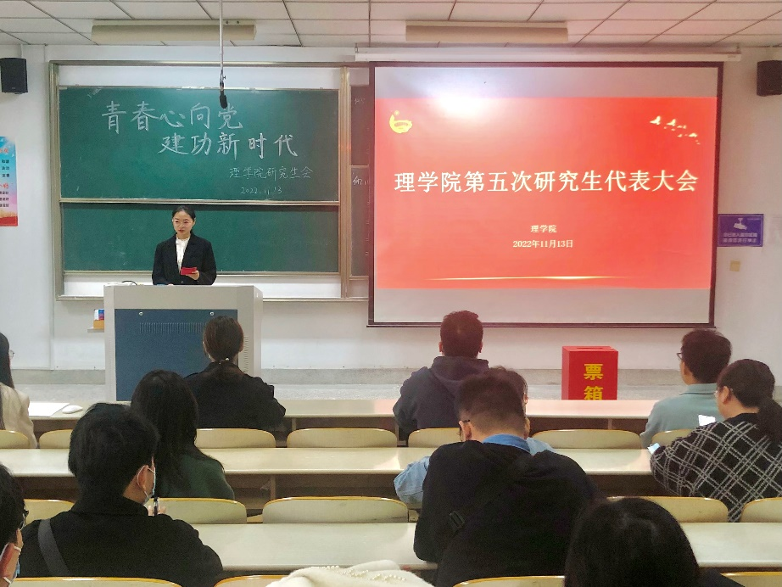
七、院级研究生代表大会代表产生办法
在召开班级全体同学大会的基础上，由班级民主推荐代表候选人初步人选，报学院研究生会。学院团委指导学院研究生会在民主推荐的基础上，确定代表候选人，报同级党组织同意后提交所在学院研究生大会进行选举。
八、主席团成员和工作部门负责人述职评议办法
南通大学理学院研究生会工作人员述职评议条例
第一条 为深入学习贯彻习近平总书记致全国青联十三届全委会和全国学联二十七大的贺信和党中央致词精神，传达学习中央有关会议精神，落实团十八届五中全会要求，落实《关于推动高校研究生会(研究生会)深化改革的若干意见》(中青联发〔2019〕9号)等文件要求，现结合南通大学理学院研究生会工作实际，制定工作人员述职评议条例。《关于推动高校研究生会（研究生会）深化改革的若干意见》
第二条 述职评议会以学生代表为主，院党总支、团总支共同参与。
第三条 述职评议对象为南通大学理学院研究生会主席团成员、各个职能部门的正、副部长。
第四条 述职评议内容分为日常考评和集中考评，其中日常考评从政治态度、道德品行、学习情况、工作成效、纪律作风等方面由所联系服务的师生代表测评评价，集中考评分为提交总结材料、现场述职汇报两部分。
第五条 述职评议时间一般在每学期的最后一个月。
第六条 日常考评从思想政治、道德品行、学习情况、工作成效、纪律作风等方面进行评价。日常考评总分100分，占述职评议结果的50%。
（一）思想政治方面：
1.以习近平新时代中国特色社会主义思想为指导，以加强对同学们的政治引领为根本，以全心全意服务同学为宗旨。（10分）
2.理想信念坚定，热爱和拥护中国共产党，具有强烈的爱国意识、爱国情感，及时向同学传达党的声音和主张，引导广大同学自觉把个人理想融入到党和人民的共同奋斗之中。（10分）
（二）道德品行方面：
1.积极弘扬和践行社会主义核心价值观，品行端正，作风务实，乐于奉献。（10分）
2.具有全心全意为广大同学服务的觉悟和能力。（10分）
（三）学习情况方面：
1.学习勤奋，学业情况在学习综合成绩排名本专业前30%以内，且无课业不及格情况。（10分）
2.积极参加各项学科竞赛，为学校赢得荣誉。（5分）
（四）工作成效方面：
1.坚持从同学中来，到同学中去，听取、收集同学在学业发展、身心健康、社会融入、权益维护等方面的普遍需求和现实困难，及时反馈学校，帮助有效解决。（10分）
2.在工作中广泛动员广大同学的力量来做研究生会的工作，善于在班级工作和社团活动的基础上开展符合学校、学院特点、适合同学要求的活动，活动开展成效显著。（10分）
（五）纪律作风方面：
1.模范遵守国家法律法规和校纪校规，认真执行团中央、教育部有关工作要求。（10分)
2.落实《研究生会研究生会干部自律公约》，践行研究生会宗旨，加强自我教育管理，增强政治性、先进性、群众性，防止机关化、行政化、贵族化、娱乐化(15分)
第七条 集中考评通过查看总结材料及听取现场述职汇报方式完成。集中考评总分100分，占述职评议结果的50%。
(一）总结材料。内容全面规范，材料支撑有力，能够综合展示个人任职期间的思想政治表现、道德实践品行、学业表现情况、工作开展成效、纪律作风建设等方面情况。（50分）
(二)述职汇报。紧扣全心全意服务同学的宗旨，紧抓进一步深化研究生会改革这条主线，汇报内容全面准确，重点突出，过程流畅清晰，并接受评议会的质询提问。（50分)
第八条 本办法由南通大学理学院研究生会主席团负责解释。
第九条 本办法自发布之日起施行。
南通大学理学院研究生会
2021年9月15日
九、学院团委指导研究生会主要责任人
类别 | 姓名 | 是否为专职团干部 | 备注
分管院研究生会的团组织负责人 | 陈烨 | 是 | 0513-55003311
院研究生会秘书长 | 陈烨 | 是 | 0513-55003311

